«Цифровая контрольная точка RGB»

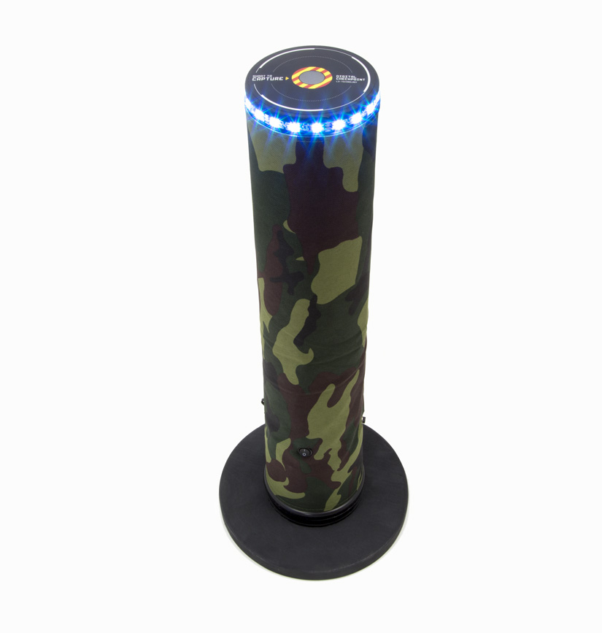

ПАСПОРТ ИЗДЕЛИЯ

Смоленск

1. Описание
Контрольная точка (КТ) является дополнительным игровым устройством, который можно использовать в различных игровых сценариях.

2. Область применения
Устройство предназначено для сценария «Захват контрольной точки» и используется в организации лазертаг мероприятий, тактических тренировок, корпоративных и развлекательных мероприятий.

3. Комплект поставки
- Цифровая контрольная точка RGB - 1 шт.
- Паспорт изделия - 1 шт.
4. Основные технические данные
Высота, мм | 580
Диаметр трубы, мм | 110
Диаметр основания, мм | 240
Тип используемого аккумулятора | Литиевый
Емкость аккумулятора | 2200 mAh
Тип зарядного устройства | Smart Li+
Количество фотодатчиков, шт. | 1
Количество ИК диодов, шт. | 1
Масса, кг | 1,5

5. Устройство
Контрольная точка RGB состоит из пластиковой трубы чёрного цвета, обтянутой тканью защитного цвета, основания внизу корпуса, одной

светодиодной ленты RGB разных цветов, гнезда включения питания и администраторской кнопки.
Основной корпус представляет собой конструктив, в котором установлен элемент питания, узлы управления, элементы крепления модулей, защитный стакан, а также звуковой элемент сирена.
6. Инструкция по применению
Контрольная точка запускается с помощью кнопки и через пару секунд активируется – светодиодная лента моргает белым светом. Захват осуществляется стрельбой из лазертаг оружия внутрь КТ с близкого расстояния (не более 1 метра). При захвате КТ одной из команд она начинает светиться цветом команды захватчика, а также издавать звук. По истечении заранее заданного промежутка времени (от 2 до 60 минут), когда счётчик удержания КТ одной из команд достигает максимального значения 50% + 1 секунда времени, КТ мигает и включает сирену на 10 секунд. Временные интервалы меняются при помощи специальной административной кнопки на корпусе КТ.
Для перезагрузки КТ можно использовать обычный пульт дистанционного управления для лазертаг оружия или просто перезапускать питание.
7. Изменение ТТХ
В КТ реализован новый удобный способ изменения времени работы через кнопку на корпусе. Время удержания КТ можно задать в интервале от 2 до 30 минут (2, 4, 6, 8, 10, 20, 30). Чтобы задать время захвата, нужно при включении питания КТ зажать админскую кнопку на корпусе; Вы услышите звуковой сигнал и только затем можно выставлять время нажимая на кнопку Админа. Каждое нажатие кнопки сопровождается сменой времени захвата-удержания КТ.
Цвет RGB ленты будет меняться в зависимости от выбранного режима. Цвета ленты соответствуют следующим значениям (в минутах):
Красный - 2 Жёлтый - 4 Зелёный - 6 Голубой - 8 Синий - 10 Фиолетовый - 20 Белый - 30 мин
По умолчанию раунд 4 мин, цвет желтый. Чтобы сохранить выбранный режим, снова нажмите и удерживайте кнопку «админ» несколько секунд, точка запомнит выбранный параметр.

2
3
8. Контактная информация

Официальный сайт:
www.laserwar.ru

Электронная почта: Дата покупки: _________________________
info@laserwar.ru
support@laserwar.ru

Skype:

info-laserwar.ru
support-laserwar.ru

______________________________________

Правила эксплуатации оборудования
1. Погодные условия. В процессе производства оборудование тестируется на работоспособность при различных погодных условиях. Несмотря на это, мы настоятельно не рекомендуем использовать оборудование в дождь и при температурах ниже -20°С.
Что нужно знать при эксплуатации игровых комплектов при неблагоприятных погодных условиях?
Самое главное - избегайте попадания влаги внутрь устройства. Если это произошло – прекратите эксплуатацию, просушите оборудование при комнатной температуре в течение не менее 2-х часов.

2. Источник питания. В качестве источника питания в игровом комплекте «Цифровая контрольная точка RGB» используются литиевые аккумуляторы емкостью 2.2 Ah
Для зарядки аккумуляторов необходимо использовать зарядное устройство серии Li+ и Smart Li+

Хранить оборудование необходимо в хорошо проветриваемом помещении при температуре от + 18°С до +30 °С и относительной влажности воздуха от 45 – 65%.
На элементы питания, динамики, ИК-модули гарантия 14 ДНЕЙ. Данные комплектующие являются расходными материалами.

ВНИМАНИЕ! В случае неправильной эксплуатации элементов питания (зарядка несоответствующим типом зарядного устройства) гарантия на аккумуляторы не распространяется!

5
4

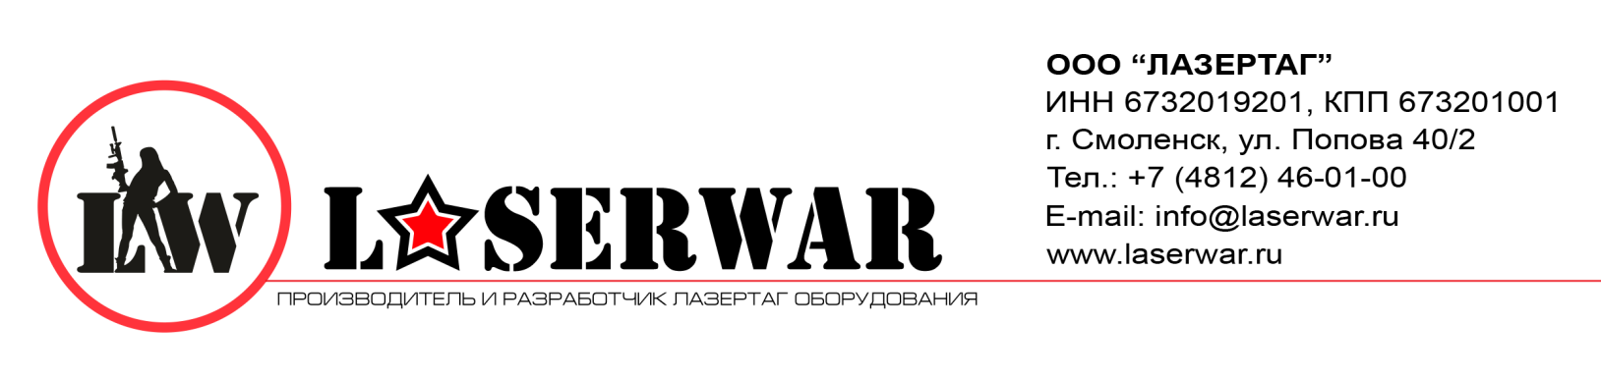
Уважаемый покупатель!
ООО «Лазертаг» приветствует Вас и благодарит за то, что вы остановили свой выбор на нашей продукции, а также выражает уверенность что приобретённое Вами изделие принесёт Вам удовольствие и прослужит долго. Данный талон устанавливает гарантийную ответственность на изделие в объёме, предусмотренном Законом Российской Федерации «О защите прав потребителей».
Данный гарантийный талон действителен в течении 12 месяцев со дня покупки изделия при соблюдении условий гарантии.
Условия гарантии:
1. Гарантия обретает силу при предъявлении настоящего талона, в котором указаны серийный номер изделия и дата его покупки, подтверждённые сервисного центра.
2. Настоящие гарантийные обязательства распространяются на изделия, приобретённые только у официального представителя компании ООО «Лазертаг», или её Официального Дилера.
3. Настоящая гарантия недействительна, если недостатки в изделии возникли в случае:
- несоблюдения указаний Инструкции по эксплуатации;
- механического повреждения;
- попадания внутрь изделия посторонних предметов, жидкости и т.д.;
- деятельности животных;
- несанкционированного доступа к узлам и деталям изделия лиц, не уполномоченных на проведение указанных действий;
- использование изделия в целях, для которых оно не предусмотрено;
- действия непреодолимой силы (природной катастрофы, пожара, аварии и т.п.);
- выхода изделия из строя при неправильном подключении, неисправной электросети и/или плохого ухода за изделием.
4. При утрате гарантийного талона дубликат не выдаётся.

Информация о проведённых ремонтах в период гарантийного обслуживания (заполняется обслуживающим центром выполняющим гарантийный ремонт)

Дата:__________________  Выполненные работы: _____________________________________________________________________  Печать сервисного центра | Дата:__________________  Выполненные работы: _____________________________________________________________________  Печать сервисного центра
Дата:__________________  Выполненные работы: _____________________________________________________________________  Печать сервисного центра | Дата:__________________  Выполненные работы: _____________________________________________________________________  Печать сервисного центра
Дата:__________________  Выполненные работы: _____________________________________________________________________  Печать сервисного центра | Дата:__________________  Выполненные работы: _____________________________________________________________________  Печать сервисного центра

6
7

